**新 书 推 荐**

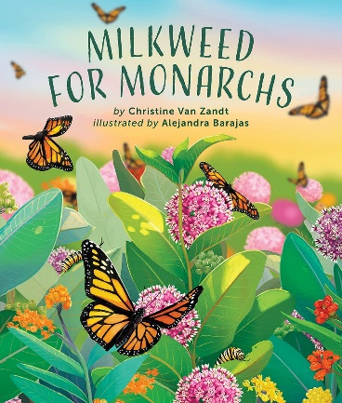**中文书名：《帝王斑蝶的马利筋草》**

**英文书名：Milkweed for Monarchs**

**作 者：Christine Van Zandt and Alejandra Barajas**

**出 版 社：Beaming Books**

**代理公司：DeFiore / ANA**

**页 数：40页**

**出版时间：2024年2月**

**代理地区：中国大陆、台湾**

**审读资料：电子稿**

**类 型：儿童故事绘本**

**内容简介：**

**这本令人惊叹、抒情的非虚构绘本详细描绘了深受喜爱的濒危帝王斑蝶的生命周期，并呼吁人们行动起来，爱护我们的地球。**

金色的蝶蛹熠熠生辉。蝴蝶的内心深处，有一个梦想。

每年，帝王斑蝶都会迁徙到气候温暖的地方越冬。然而，不断变化的环境使它们越来越难找到食物和产卵的地方。在这本非虚构图画书中，帝王斑蝶的生命周期以抒情诗的形式详细描述，蝴蝶生命的每个阶段都伴随着令人惊叹的艺术作品。

作为最知名的蝴蝶，帝王斑蝶被世界自然保护联盟列为易危物种，在寻找食物来源——马利筋草时面临着巨大的挑战。《帝王斑蝶的马利筋草》是小读者了解这些美丽昆虫以及如何在自家后院营造帝王斑蝶友好环境的最佳资源。书后附有读者帮助这一脆弱物种的可行方法。

**媒体评价：**

“是图书馆收藏蝴蝶书籍的有力补充，尤其是在帝王斑蝶迁徙的地区”。——《学校图书馆杂志》

“本书的亮点在于对帝王斑蝶发展过程中的各个阶段进行了深入浅出、循序渐进的描述和插图。图文并茂，信息量大”。——《柯克斯书评》

**作者简介：**



**克里斯蒂娜·范赞特（Christine Van Zandt）**是一位编辑、作家和获奖作家。她的作品包括有趣的非虚构图画书*A Brief History of Underpants*。她与家人居住在加利福尼亚州洛杉矶市。

**亚历杭德拉·巴拉哈斯（Alejandra Barajas）**出生于墨西哥瓜纳华托。她在瓜纳华托大学（Guanajuato University）完成了美术专业的学业，之后一直为杂志和儿童读物绘制插图，其中包括*A Costume for Charly*。

**内页插图：**

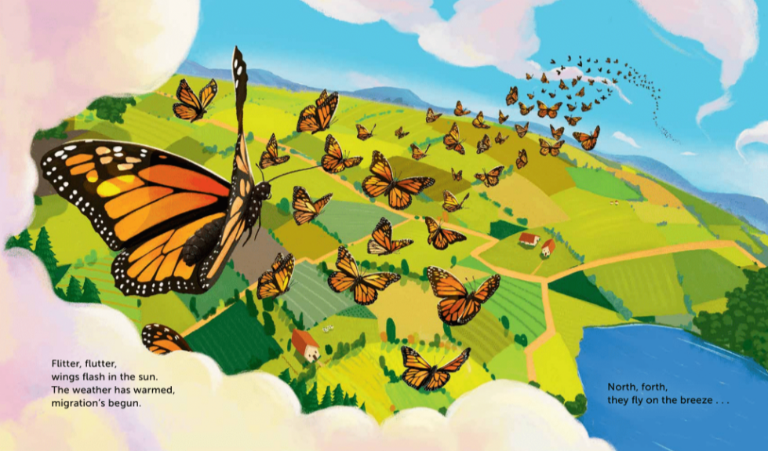

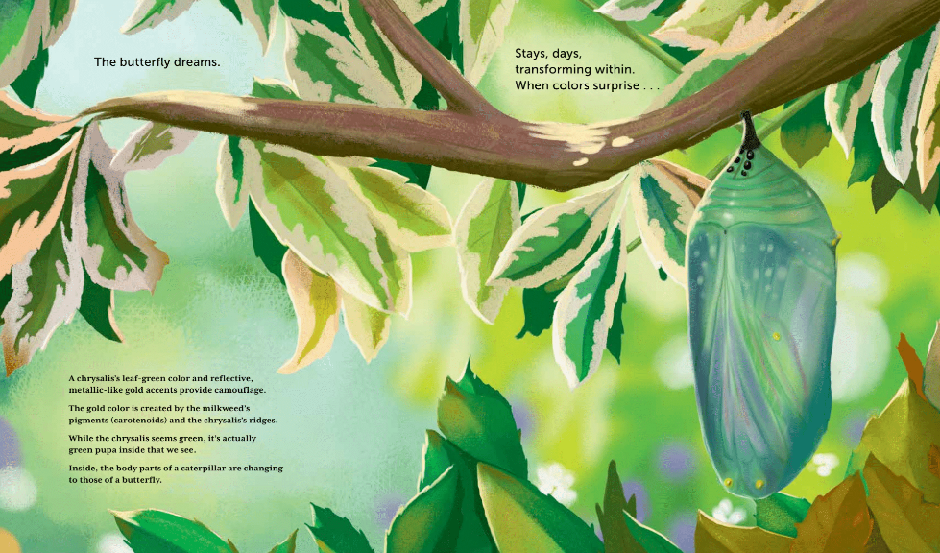

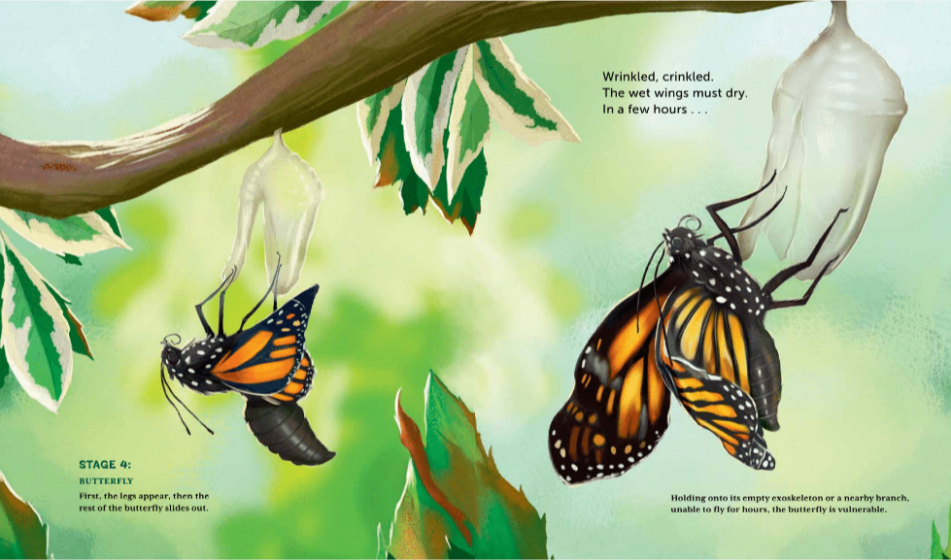

**感谢您的阅读！**

**请将反馈信息发至：版权负责人**

**Email**：[Rights@nurnberg.com.cn](mailto:Rights@nurnberg.com.cn)

安德鲁·纳伯格联合国际有限公司北京代表处

北京市海淀区中关村大街甲59号中国人民大学文化大厦1705室, 邮编：100872

电话：010-82504106, 传真：010-82504200

公司网址：[http://www.nurnberg.com.cn](http://www.nurnberg.com.cn/)

书目下载：<http://www.nurnberg.com.cn/booklist_zh/list.aspx>

书讯浏览：<http://www.nurnberg.com.cn/book/book.aspx>

视频推荐：<http://www.nurnberg.com.cn/video/video.aspx>

豆瓣小站：<http://site.douban.com/110577/>

新浪微博：[安德鲁纳伯格公司的微博_微博 (weibo.com)](https://weibo.com/1877653117/profile?topnav=1&wvr=6)

微信订阅号：ANABJ2002

